Hjärta kranskärl 831AC - datortomografi

Förändringar sedan föregående version
Förlänger giltighetsdatum. Revidering av textinnehåll och bilderserier.

Syfte
Metodbeskrivning av utförande av datortomografiundersökning hjärta kranskärl 831AC.

Metodmall

Us kod
831 974 DT Hjärta utan och med iv kontrast, EKG-triggning.

Indikation
Kranskärlsfrågeställningar.

Serieöversikt
- Scout.
- Hjärta EKG-triggat, nativ (calcium score).
- Hjärta EKG-triggat med iv kontrast

Förberedelser
- Pat ska ej druckit kaffe eller använt nikotin 4tim innan undersökningen.
- ID-kontroll skall utföras på undersökningsrum.
- Graviditet kontrolleras på kvinnor under 50 år.
- Vid aktuellt kreatinin, beräkna GFR.
- På remiss ska stå om vi får ge betablockerare och nitro.
- Patienten kallas 2 timmar innan undersökningen. Kontroll puls, blodtryck och en grön infart (PVK) i höger armveck.
- Efter detta tar man kontakt med radiolog eller följer PM Premedicinering med betablockad.
Patienten bör ha ett blodtryck över 110 systoliskt tryck för att få ge tablett Seloken eller Nitroclycerin.
- Premedicinering med tablett Seloken 50 mg. Tablett som sänker och stabiliserar hjärtfrekvenser enligt schema
25 mg vid puls 55 - 59
50 mg vid puls 60 - 65
100 mg vid puls >65

Sublingual nitroglycerin 1–2 doser ca 4 minuter innan bildtagningen – vidgar kranskärlen
- Träna andning med patienten både vid bordet och vid konsolen så att patienten kan instruktionen. Andas in håll andan, kolla frekvensen hos patienten (viktigt att man tränar tills att patienten förstår och inte spänner buken).
- Koppla EKG var noga med elektroderna, viktigt med bra kontakt, vid dålig kontakt ändra vilken avledning
- Raka ”sandpappra” patienten vid behov. Sätt elektroderna på benstrukturer såsom klavikel och revben.

- Kontrollera ”Impedence check” så att det är bra signal från EKG.
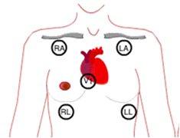
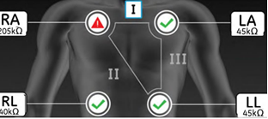

Patientpositionering
Ryggläge, fötterna först
- Armarna ovan huvud.
- Bilderna tas vid inandning.

Patientcentrering
Centrera vid halsgropen SN (jugulum).

Kontrastmedel
Omnipaque 350 mgI/ml.

Kontrastprotokoll
Anpassa efter kV
Kv | 120kV | 100kV | 80kV
Mängd | 72 ml 6 ml/sek | 60 ml 5 ml/sek | 48 ml 4 ml/sek

Injektionstid
12 sekunder efterspolas med 50 ml NaCl.

Kontrastfördröjning
Inför serie 2. Smart prep. vid kammarnivå.

Scout
Lateral och frontal, Kroppen i iso-center

Planera undersökningen
- Ta översiktsbilder frontalt och sidoscout.
- Planera calcium score-serien. Alltid 25 DFOV och 120 kV.
- Klicka på ”record new HR” Maskinen ger patienten instruktion att andas in och hålla andan och spela in EKG kurvan. Protokoll utifrån hjärtfrekvens och ev. oregelbundenhet kommer att föreslås
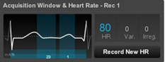
- Genomför calcium score-serien.
- Ge ev. nitroglycerin, sublingualt 1–2 doser cirka 4 minuter innan hjärtserien- vidgar kranskärlen
- Planera hjärtserien utifrån calsium score -erien. Kontrollera kV inställningen, lägg in kontrastinjektionen efter planerad kV.
- Gör om ”record new HR” och låt patienten andas in och hålla andan. Här måste Sköterskan själv ge instruktionen till patienten. Protokoll utifrån hjärtfrekvens och ev. oregelbundenhet kommer att föreslås.
Stämmer protokollet med hur undersökningen ska utföras är det nu klart för hjärtscan. Vill man ändra på något i protokollet måste ”Auto gating” klickas OFF och parametrar väljas manuellt
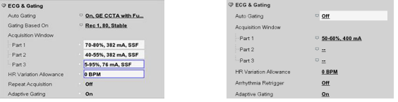
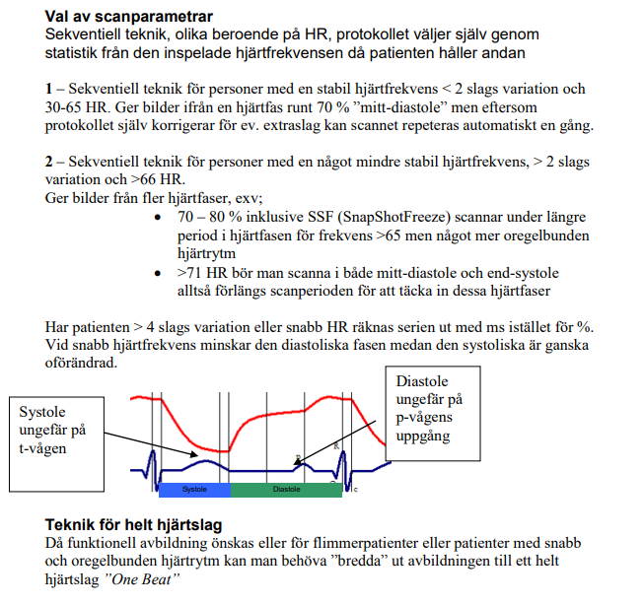
- Ta en smart prep. bild lägg den så man ser båda kamrarna.

Be patienten andas in här. Starta scan här. 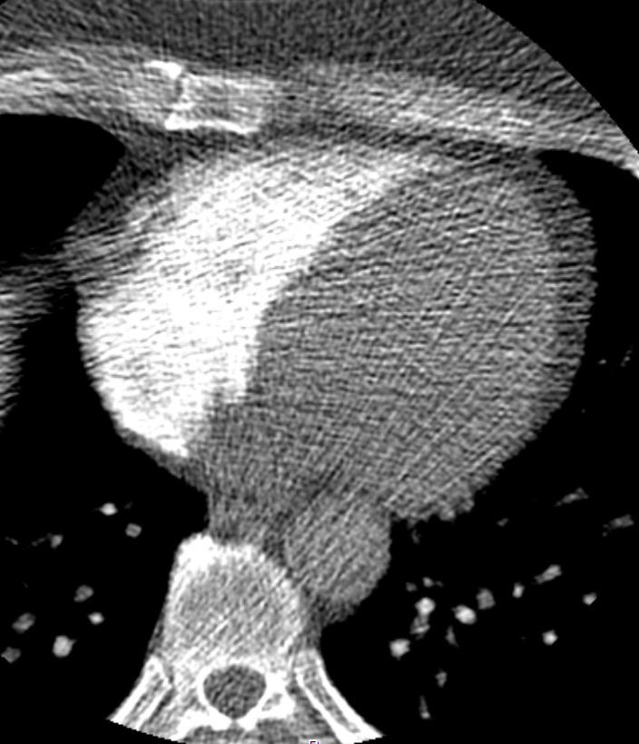 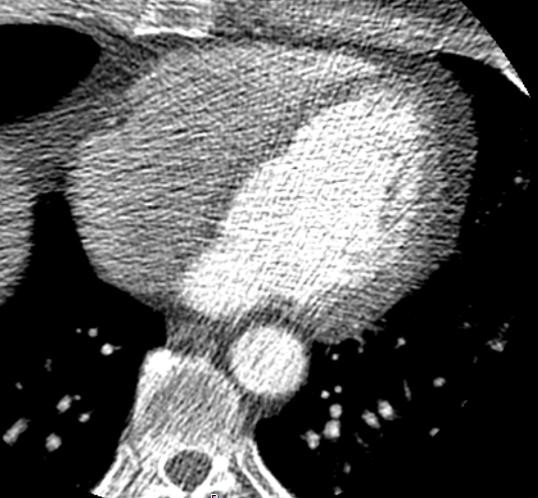
Be patienten att andas in när kontrasten fyllt höger kammare och fortsätt monitoreringen, starta bildtagningen när vänster kammare har intensiv attenuering/högre attenuering än höger.

Scanområde/kriterier
Serie 1 Nativ serie Calcium score | Smart prep | Serie 2. Med kontrast  Hjärtserien
Hela hjärtat med DFOV 25 och 120 kV. | Vid kammarnivå. | Planeras utifrån calcium score-serien  Hela lungan vid tidigare bypass op eller om LIMA ska undersökas.
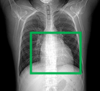  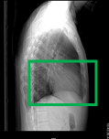 | 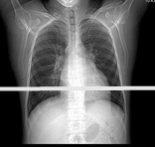 | 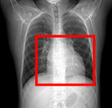  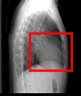

Dokumentation
Om kriterier inte uppnås för undersökning ska anledning dokumenteras i aktuell remiss.

Rekonstruktioner
Serie | Recon nr |  | Snittjocklek/ intervall | Algoritm | Fönstersättning | Arkivering
1. Calcium score | 1 |  | 2,5/2,5 | Standard ASIR | WW350/WL30
Calcium score 2,5 mm center phase | 2 | copy | 2,5/2,5 | Standard ASIR Standard | WW400/WL 40 | BFR/AW server
Calcium score 0,625 mm center phase | 3 | copy | 0,6/0.6 | Standard ASIR Standard | WW400/WL40 | BFR/AW server
2. Hjärta Kranskärl | 1 |  | 0,6/0,6 | Standard ASIR | WW800/WL100
Hjärta Kranskärl 1,25mm titta | 2 | copy | 0,6/0.6 | Standard ASIR | WW800/WL100
Hjärta Kranskärl 5% TF | 3 | copy | 0,6/0.6 | Standard TF H | WW800/WL100 | BFR/AW server
Hjärta Kranskärl SSF TF | 4 | copy | 0,6/0.6 | Standard TF H | WW800/WL100 | AW server /Eds
Thorax | 5 | Man | 0,6/0.6 | Standard TF H | WW400/WL40 | BFR/AW server

Rekonstruktioner Vid förfrågningar kan man göra ytterligare rekonstruktioner.
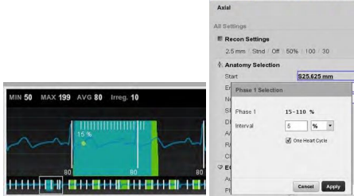
SSF Snap-Shot-Freeze:
Bildserien breddas med en serie före och efter smartphase och skickas till extern hårddisk. Dessa tre serier sätts ihop till en serie med rörelsekorrigering och skickas tillbaka till CT (SS-Freeze 2 8%). Från CT skickas serien till PACS.
Smart Arrhytmia management:
Denna funktion är aktiverad (ON) och det innebär att scannet kan skanna om, när det blir ett extraslag precis vid bildtagning. Det kan innebära att dosen dubblas. Det går att välja bort denna funktion (OFF). Om CT har skannat om blir första serien grå på EKG. Det går att få fram dessa bilder genom att högerklicka på EKG och välja Switch Scan.

Reformateringar
Inga.

Hängningsprotokoll
Layout 1.
1. Calcium score 2,5 mm centerphase. | 2. Hjärta Kranskärl 5% TF H | 5. EKG | 6. smart prep.
3. SSF serien | 4. Thorax | 7. Scout. | 8. Dosrapport.

